Sprawozdanie z analizy materiału InGaSb

1. Wstęp
Celem niniejszego sprawozdania jest analiza właściwości strukturalnych i elektronicznych trójskładnikowego materiału półprzewodnikowego GaInSb. Materiał ten stanowi mieszaninę galu (Ga), indu (In) oraz antymonu (Sb), a jego właściwości są zależne od molowego udziału indu (oznaczanego jako x). Badania skupiają się na zmianach przerwy energetycznej, położenia pasm energetycznych, wpływu temperatury, naprężeń oraz mas efektywnych nośników w zależności od wartości x. Przeanalizowano również możliwość utworzenia studni kwantowych.

2. Przerwa energetyczna w zależności od składu x
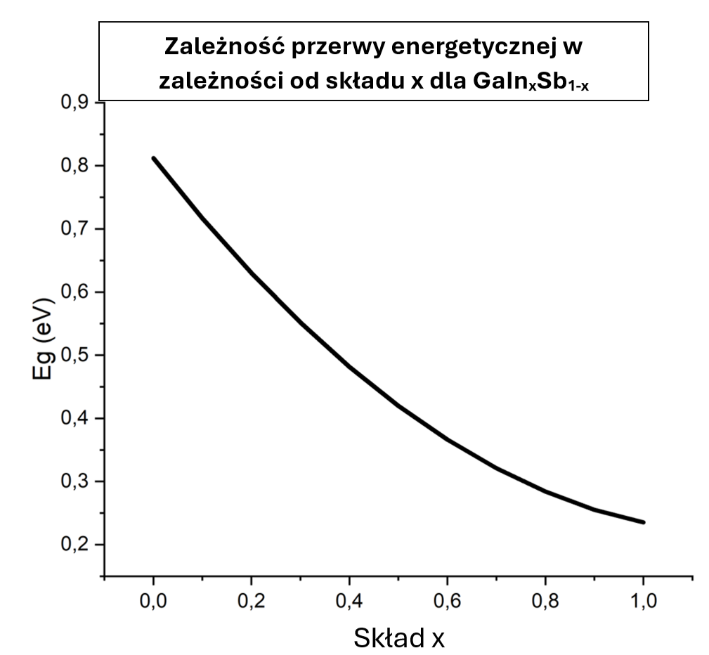
Z obserwacji wynika, że przerwa energetyczna maleje wraz ze wzrostem udziału indu. Sugeruje to, że InSb ma mniejszą przerwę energetyczną niż GaSb, co pozwala na dostrajanie właściwości optycznych materiału.

3. Położenie pasm energetycznych
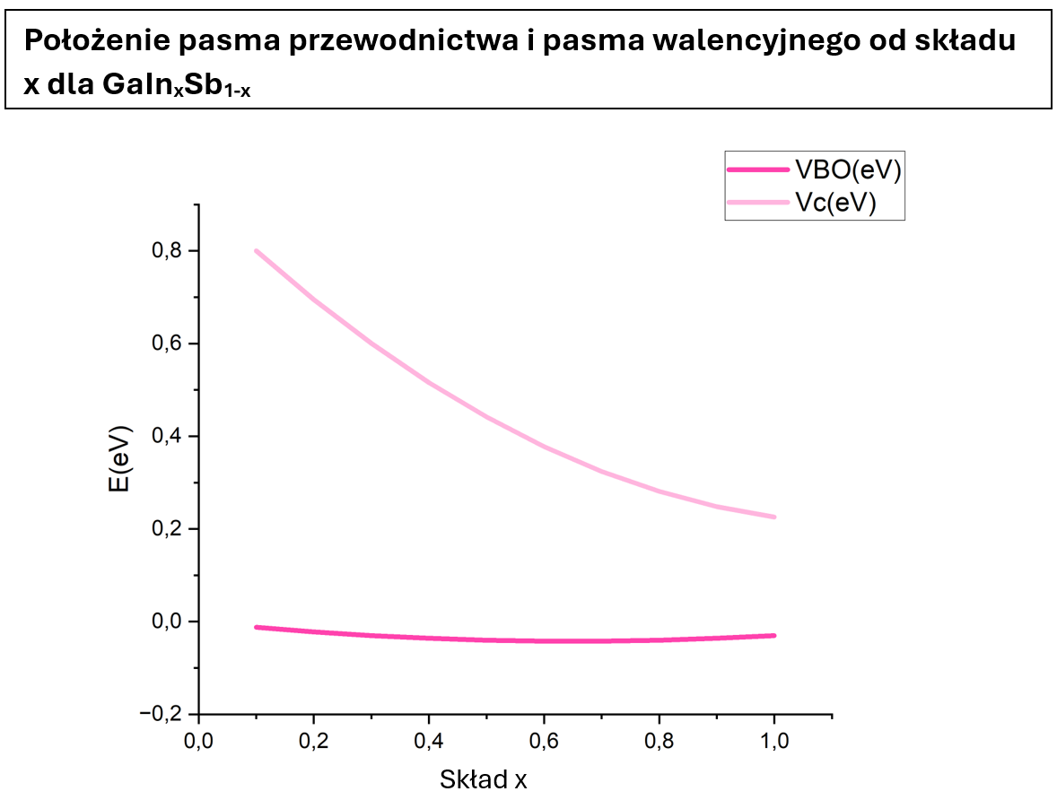
Zwiększenie wartości x powoduje przesunięcie zarówno pasma przewodnictwa, jak i pasma walencyjnego, co ma znaczenie dla inżynierii pasmowej i projektowania struktur hetero.

4. Wpływ temperatury (T = 0K, T = 10K, T = 300K i T = 600K)
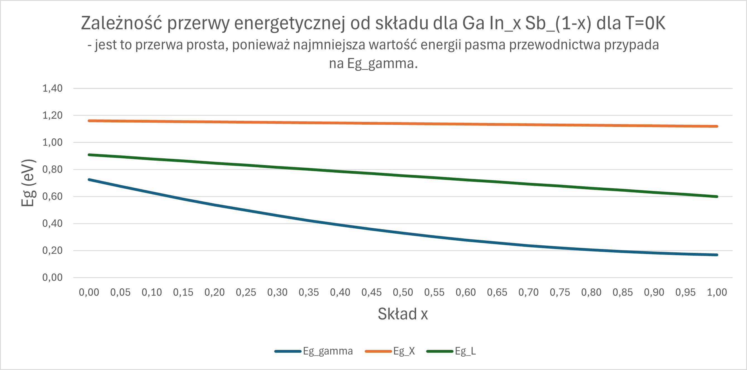

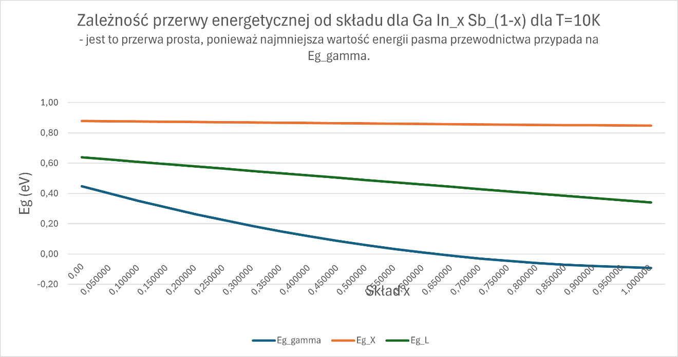

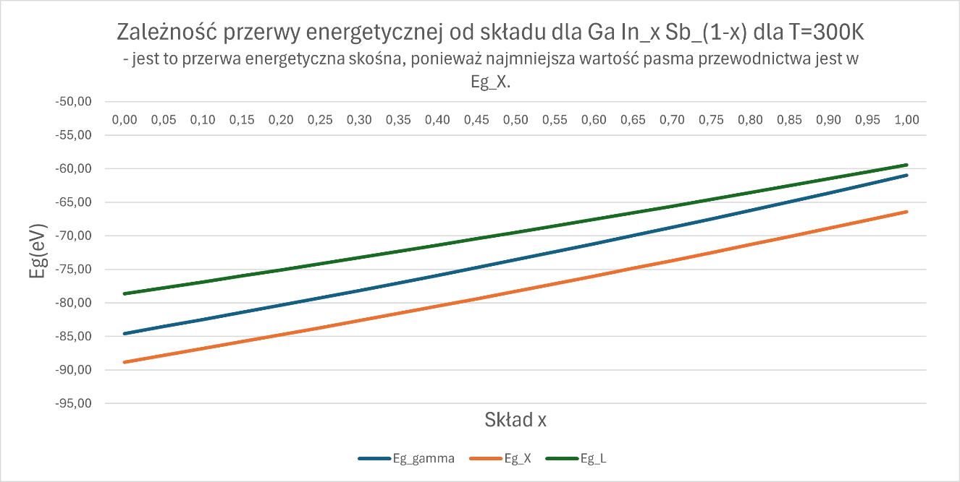
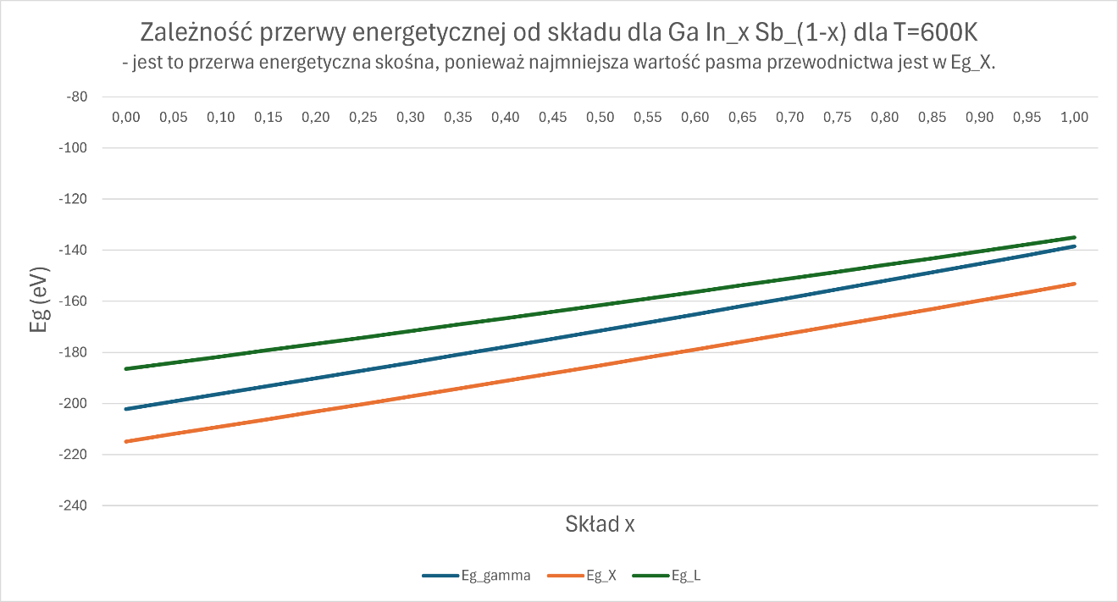
Podwyższenie temperatury prowadzi do zmniejszenia przerwy energetycznej oraz przesunięcia pasm energetycznych. Zjawisko to jest kluczowe w zastosowaniach, gdzie urządzenia półprzewodnikowe pracują w zmiennych warunkach termicznych.

5. Przerwa energetyczna w punktach strefy Brillouina
W zależności od składu x i analizowanego punktu (Γ, X, L) może dojść do zmiany charakteru przerwy energetycznej (bezpośrednia/pośrednia), co ma znaczenie przy zastosowaniach optoelektronicznych.
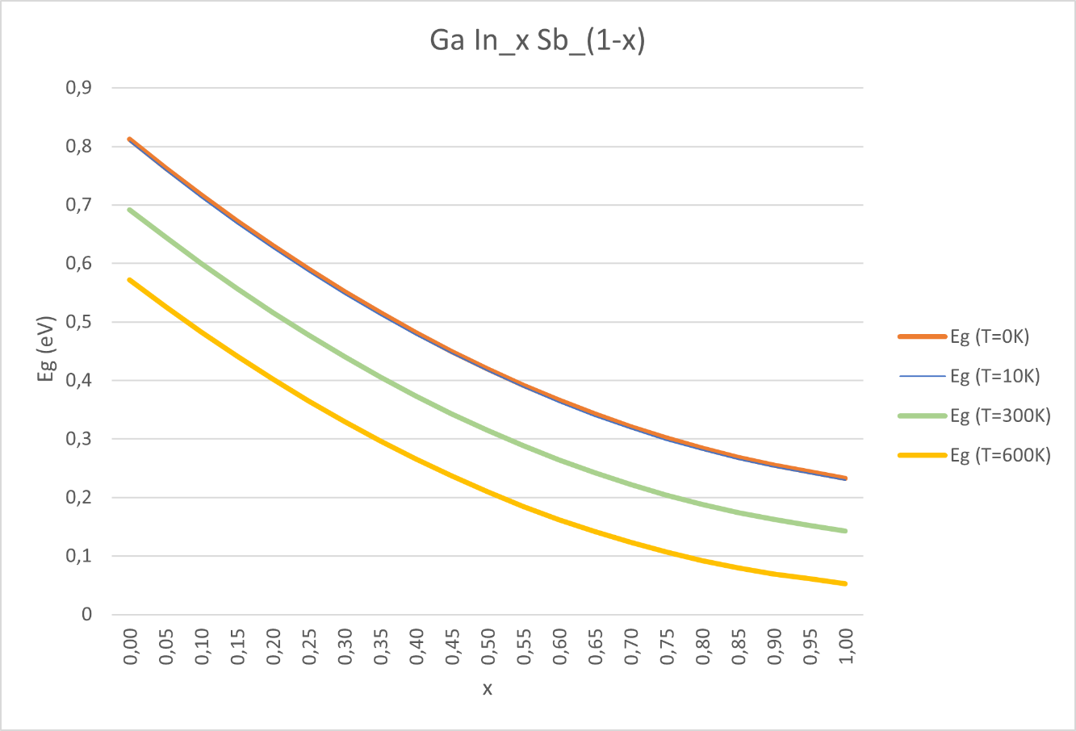

6. Wpływ naprężeń
Naprężenia wpływają na położenie pasm energetycznych, umożliwiając inżynierskie dostosowanie właściwości elektronicznych poprzez techniki montażowe.
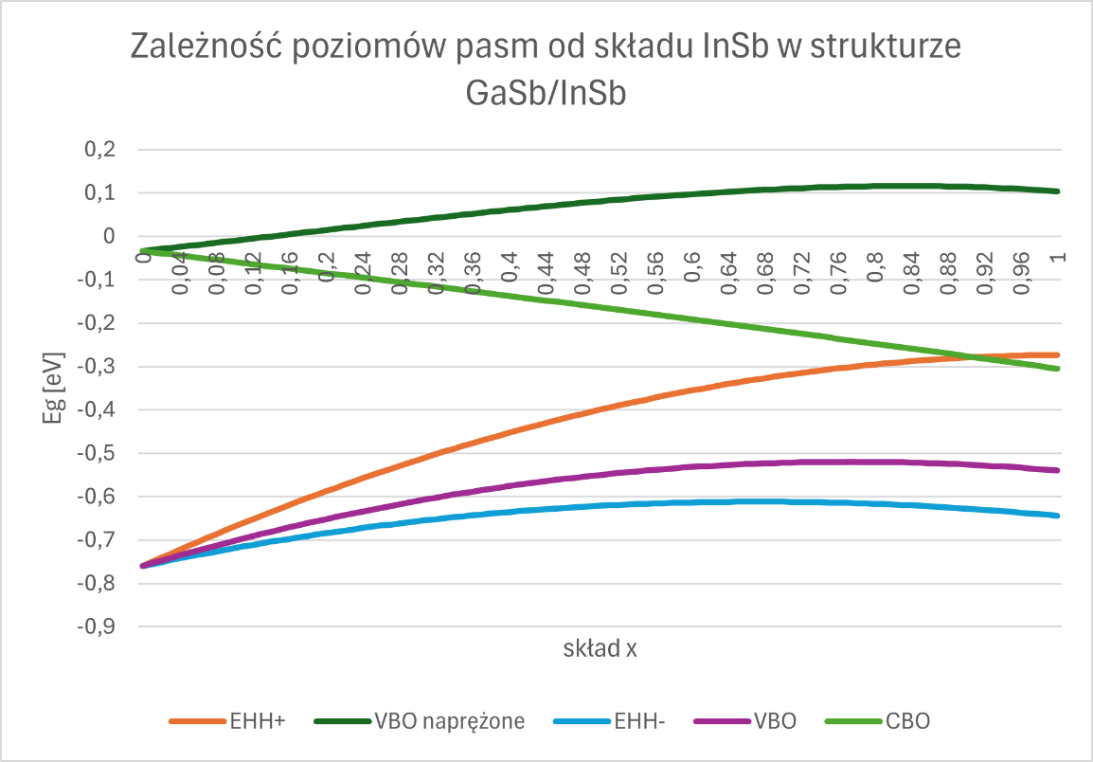
Zależność poziomów pasm od składu In_{x}Sb_{1-x} w strukturze GaSb/InSb
Ec
EHH
ELH
CBO

7. Masy efektywne nośników
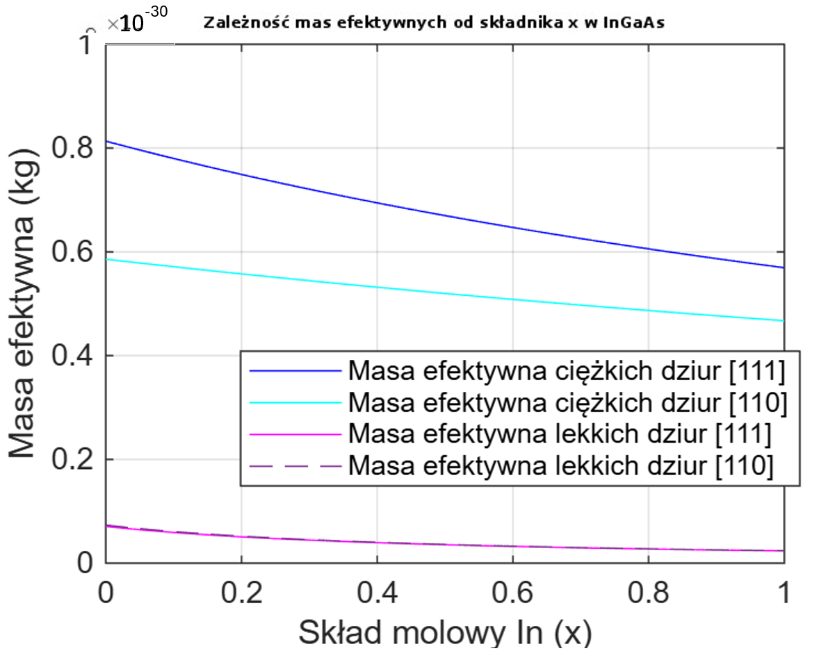

Masy efektywne elektronów i dziur zmieniają się nieliniowo wraz ze wzrostem x. Ma to wpływ na ruchliwość nośników i przewodnictwo, co pozwala na optymalizację właściwości transportowych.

8. Możliwość tworzenia studni kwantowych
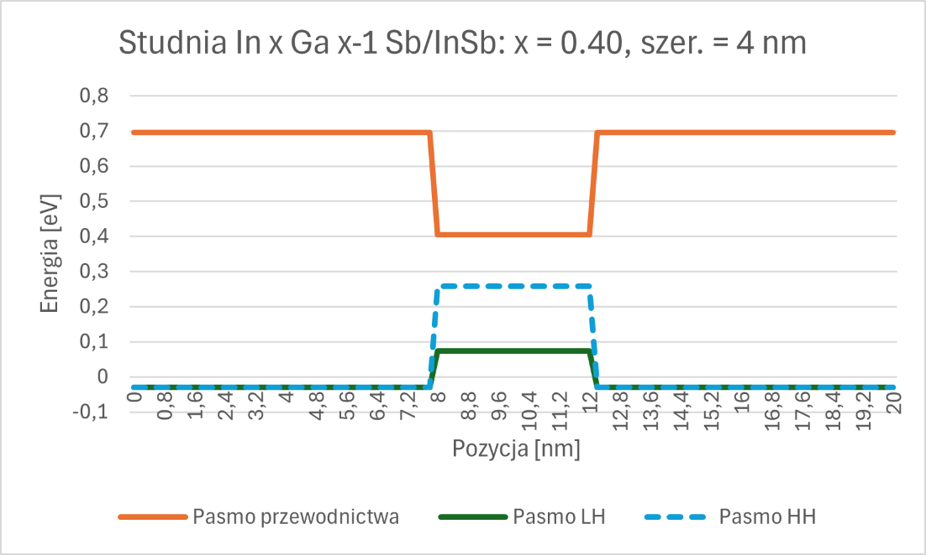
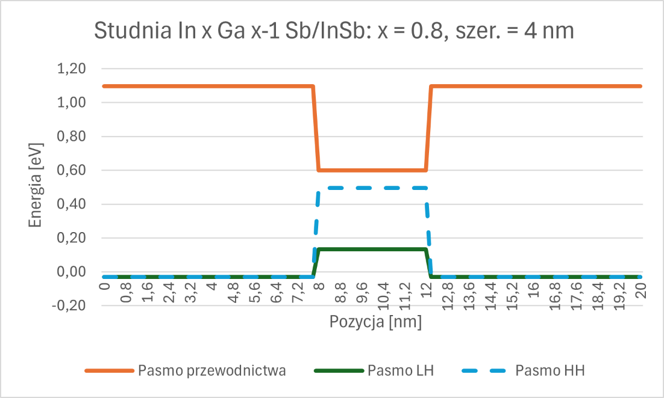
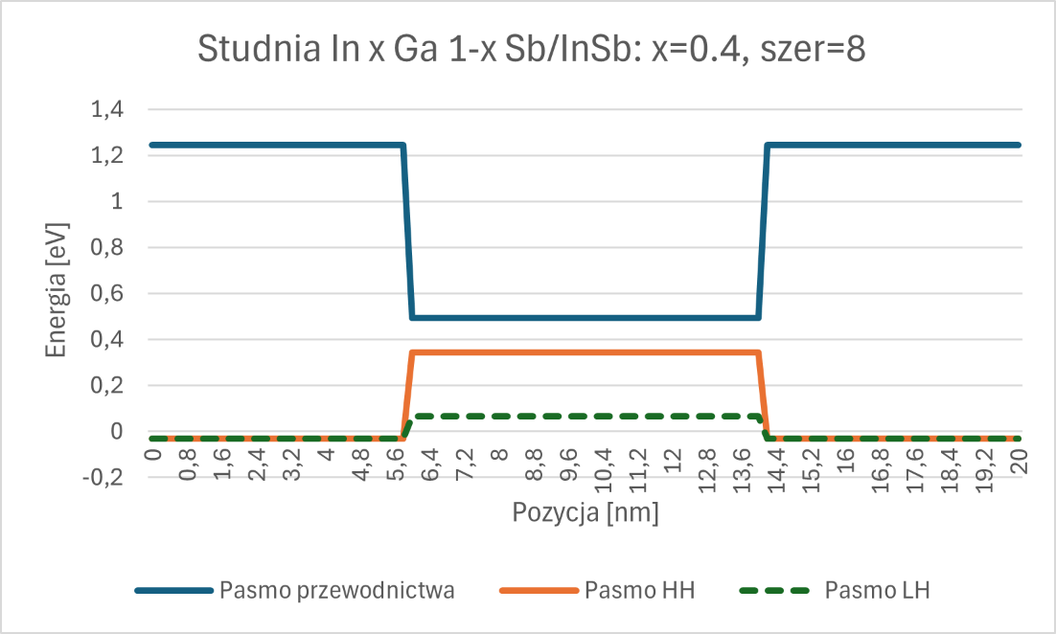
Analiza wykazała, że możliwe jest tworzenie efektywnych studni kwantowych w układzie InₓGa₁₋ₓSb. Zwiększanie udziału In pogłębia studnię, natomiast jej szerokość wpływa na rozdzielczość energetyczną. Możliwość ta znajduje zastosowanie w detektorach i laserach pracujących w zakresie podczerwieni.

9. Bibliografia
[1] Vurgaftman, I., Meyer, J. R., & Ram-Mohan, L. R. (2001). Band parameters for III–V compound semiconductors and their alloys. Journal of Applied Physics, 89(11), 5815-5875.
[2] Madelung, O. (2004). Semiconductors: Data Handbook. Springer.
[3] Yu, P. Y., & Cardona, M. (2010). Fundamentals of Semiconductors: Physics and Materials Properties. Springer.
[4] Sze, S. M., & Ng, K. K. (2006). Physics of Semiconductor Devices. John Wiley & Sons.

